下面页面需要修改，我从上往下介绍

一 冰箱修改
1/标题(阿媚的菜谱-我的冰箱) 这里默认就 我的冰箱
2/放入冰箱 冰箱两字可以让用户修改，修改为（衣物），那么顶部标题 我的冰箱，也变成了我的衣物，下面的（冰箱存货）也变成衣物存货，如果直接删除冰箱二字不输入，也是可以，那么标题就变成 我的，下面就变成 存货
3/常用的食材右边加4个 厨具 服饰 工具 其他，后台原料管理那边也需要把这几个是否常用勾选弄起来。以上可能一排放不下，可以把 常用的食材 三字去掉。
4/点击放入冰箱，冰箱二字参考2那里处理。
5/冰箱位置文字改为仓位管理
6/图标我自己弄成圆的上传了，能否上传正方形的，自动变成圆形。
7/新入食材，也按2那里处理。
8/下图1改成添加 2改成 仓位
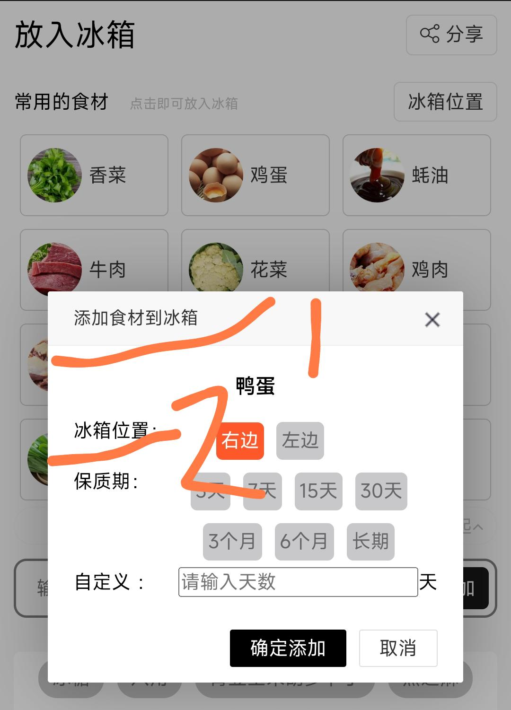
9/用户点击下图位置可以放大图片，点击保质期会弹出框，改为点击牛肉 猪肉这的文字也可以弹出框，框内加一个图片替换，但是不能把我后台的图替换了，只是这个用户自己页面改了，其他用户的这个同名称的图片也不会被修改。用户一般手机竖幅拍图的，上传时候把图片尺寸限制一下，宽度500px够了，清晰度不要太低就可以。
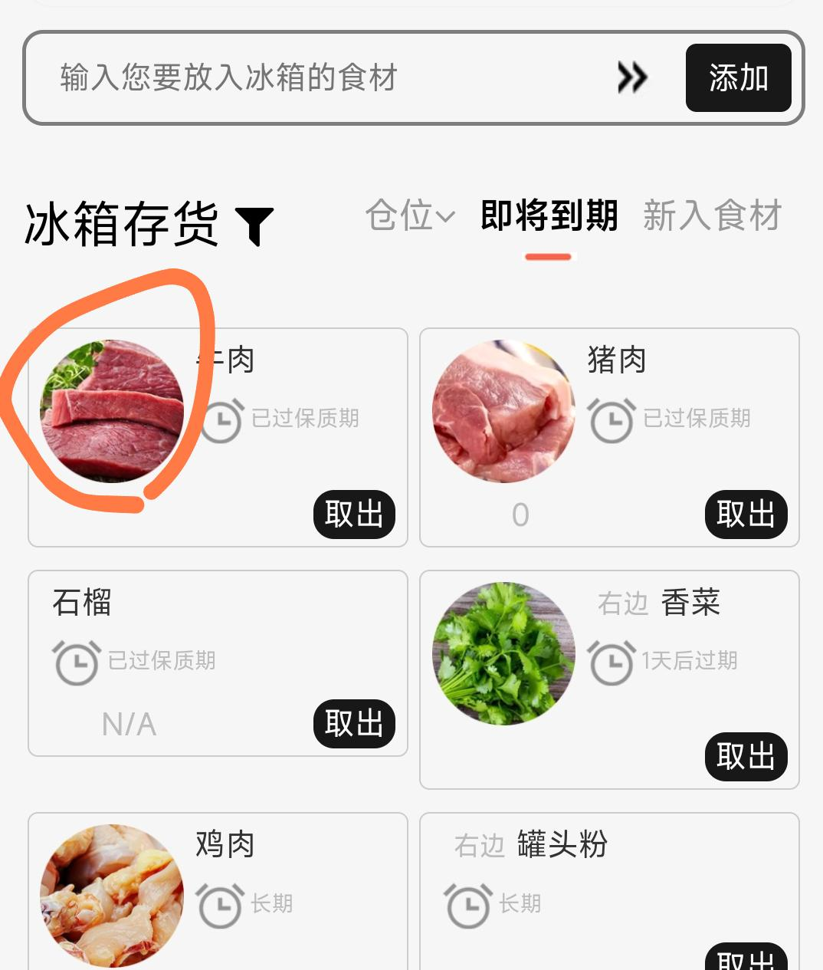

二 其他
1/用户页面，已经支付成功后，订单详情页里面还有支付按钮，把支付按钮取消吧 ，我测试了已经支付成功后再点击支付，还是可以重复支付。

2/会员中心 新加的好评返现图标移动到好评返现页面。右上角位置看下

三 之前的bug
1/后台原料管理，下一页没有了，一页只能显示部分原料内容了。
2/后台基本设置，刚做的好评返现两个广告图删掉呢，因为广告管理里面已经有了，你不小心弄重复了。
3/会员列表最后登入时间文字位置不对了，如下图